Credit №3

Анализ протеома бактерии I.Loihiensis, штамм L2TR.

Д.Омельченко, студент 1 курса

Введение.
Idio – особенность, marina – морская.
Таким образом Idiomarina Loihiensis – особоморская Лоихиенская(точного названия не нашел, искал по частям). Лоихиенская – по месту первого обнаружения вида.
- Prokaryota надцарство
- Bacteria царство
- Proteobacteria группа
- Gammaproteobacteria класс
- Alteromonadales порядок
- Idiomarinaceae семейство
- Idiomarina род
- Loihiensis вид
- L2TR штамм
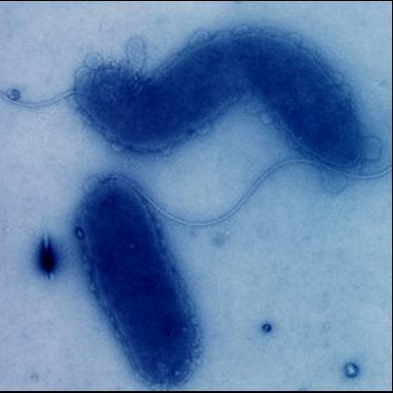
Рисунок получен благодаря J Saw, электронной микроскопией.
(http://www.megx.net/EasyGenomes/pict/Idiomarina.jpg)
0.35 нм в ширину, ~ 1.0 нм в длину.
Это глубоководная бактерия, живущая на периферии кратеров подводных вулканов в богатых кислородом холодных водах. Способны выдерживать температуры от 4 до 46С и солёность воды от 0.5 до 20% NaCl. L2RT является мезофиликом, так как он растет при 43С, но не при 50С. Были впервые обнаружены на глубине 1300 м у гидротермического кратера, подводный вулкан Loihi, Гаваи.
Геном данной бактерии был секвенирован с целью узнать, как она способна выживать на таких глубинах в океане, особенно возле вулкана Loihi, где питательных веществ мало, а давление огромно. Ученые надеялись открыть новые белки и другие молекулы, имеющие биотехнологическую, медицинскую и индустриальную ценность.
Для отбора статей, посвященных среде обитания I.Loihiensis, был составлен запрос (i.loihiensis[title] OR idiomarina loihiensis[title]) and habitat. В БД PubMed по запросу найдено 2 статьи. В статье http://ijs.sgmjournals.org/cgi/content/full/53/6/1873 анализируются особенности обитания бактерии в океане. Описан генотип и фенотип, а также показаны родственные связи.
Особенностью данной бактерии является то, что у нее отсутствуют система транспорта сахаров и определенные ферменты сахарного метаболизма. Как полагают ученые, основным источником органических веществ и энергии у этих бактерий является аминокислотный катаболизм. Видимо, такой путь эволюции этих бактерий связан с местообитанием: из-за недостатка питательных веществ (органики) в окружающей среде.

Геном и протеом I.Loihiensis

Статистические данные о геноме приведены в табл.1 Они взяты с сайта http://www.ebi.ac.uk/genomes/bacteria.html
Табл.1 Статистические данные о геноме I.Loihiensis
Хромосома или плазмида | Число пар нуклеотидов | Число генов | Суммарная длина генов (% от длины хромосомы или плазмиды) | Суммарная длина межгенных промежутков (%) | GC состав (%)
Хромосома кольцевая | 2 839 318 | 2 627 | 92% | 8% | 47%

Я вычислил длины межгенных промежутков в хромосоме, используя таблицу AE017340.I_loihiensis.Chromosome с сайта http://www.ebi.ac.uk/genomes/bacteria.html. Оказалось, что средняя длина межгенных промежутков – 3348 пар оснований (п.о), тогда как средняя длина генов 995 п.о. Я заметил, что согласно таблице, некоторые начало некоторых генов находится внутри части других генов(предыдущих). Видимо именно с этим связана доминирующая средняя длина межгенных промежутков.
Интересно, что ~55% генов хромосомы расположены на одной цепи ДНК(см. файл I_loihiensis.Chromosome.xls). Эта цепь помечена в файле буквой R. Наверное, «лишние» гены в цепи R необходимы для кодирования белков, связанных с выживанием организма на глубине и особенностью его обмена веществ.
По данным с сайта http://www.ebi.ac.uk/genomes/bacteria.html число белков протеома I.Loihiensis совпадает с числом генов. Очевидно, что все гены кодирующие, и возможно это связано с «простотой» организма, так как у высокоорганизованных организмов много некодирующих генов, которые, по предположению ученых, связаны с регуляцией соседних кодирующих генов и др. процессов.
Самый большой белок состоит из 1616 аминокислотных остатков (а.о.), тогда как самый маленький – всего из 35 а.о. (см. файл I_loihiensis.Chromosome.xls). Наиболее часто встречаются белки из 200-250 а.о.

Длина белка | Число белков(%)
Большие(>1000 а.о.) | 38(1.46%)
Средние(500-1000 а.о.) | 401(15.4%)
Маленькие(<500 а.о.) | 2172(83.2%)
Таким образом, я расцениваю свой белок как белок небольшого размера.

